Факторы, влияющие на формирование здорового образа жизни дошкольников.

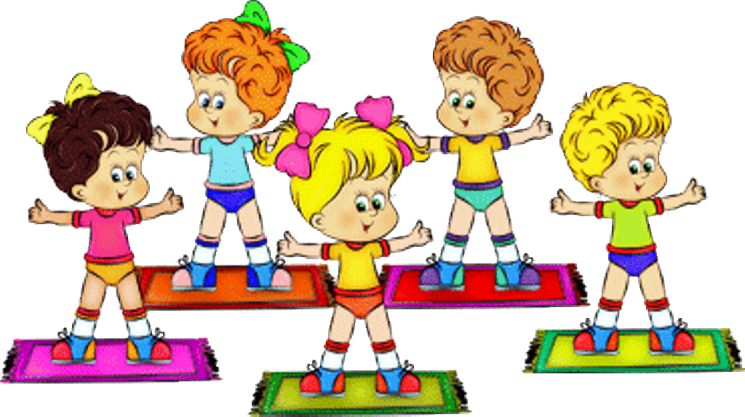
Всё, что приобретено ребёнком в детстве, сохраняется на всю жизнь. Это касается и здоровья. В этот период у детей закладываются основные навыки по формированию здоровья, которые в сочетании с обучением дошкольников методам совершенствовании и сохранения здоровья приведут к положительным результатам.
Поэтому одно из приоритетных направлений педагогической деятельности - сохранение и укрепление здоровья детей через формирование осознанного отношения к своему здоровью.
Сегодня под здоровым образом жизни мы понимаем активную деятельность того, кто хочет быть здоровым, направленную на сохранение и улучшение здоровья.
В последнее время мы сталкиваемся с тем, что все больше и больше рождается нездоровых детей. На это влияют многие факторы: и окружающая среда, и генетическая предрасположенность; стрессы, которым подвержена мать при вынашивании ребенка, питание, вредные привычки родителей и многое другое. И эти дети приходят в детский сад. Но мы, сеятели доброго, светлого, вечного, должны принять этого ребенка, окружить его заботой и теплом, сохранить и приумножить его здоровье. Как и что мы можем сделать для здоровья наших воспитанников, об этом будем говорить далее.

Какие компоненты включает в себя здоровый образ жизни?

а) Правильное питание.

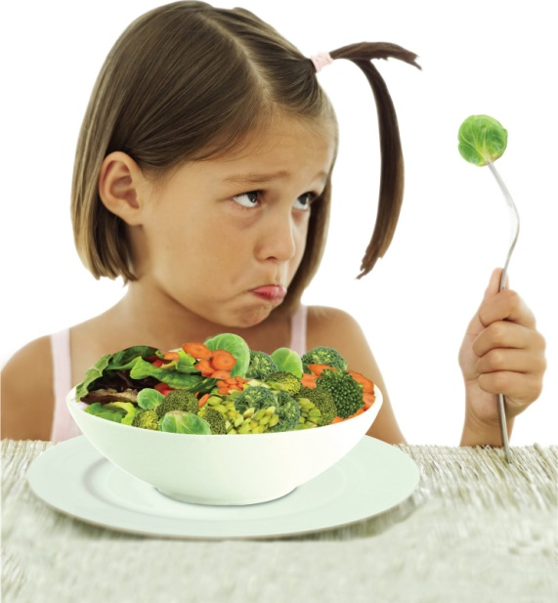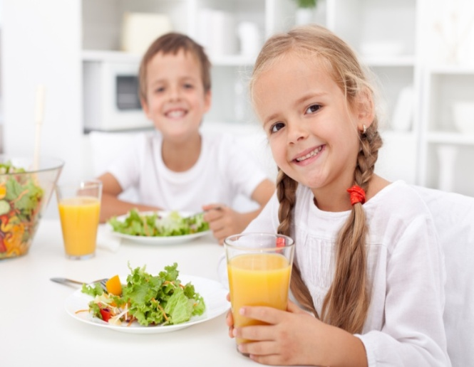

Всем уже давно известно, что правильное питание детей, независимо от возраста, является залогом их здоровья. Поскольку дети дошкольного возраста продолжают усиленно расти, у них активно формируются все органы и системы, а также идет интенсивный обмен веществ, то правильное питание дошкольников не менее важно, чем в раннем возрасте. Правильное питание это, главным образом, здоровое питание, под которым понимается употребление продуктов, которые содержат достаточное количество необходимых витаминов и микроэлементов, и не имеющих в своем составе вредных веществ. Интенсивное развитие детского организма и двигательная активность сопровождаются большой затратой энергии. Поэтому дошкольникам требуется большего количества белков, витаминов и минеральных веществ. Но это не значит, что чем больше ребенок получает пищи, тем лучше, т. к. переедание может стать причиной некоторых серьезных нарушений в состоянии здоровья. Питание дошкольника, как и питание детей любого другого возраста, должно быть сбалансированным, т. е. должно полностью удовлетворять потребность организма в основных пищевых веществах и энергии. Кроме этого мы должны следить за положением тела во время еды, соблюдением правильной осанки.

б) Рациональная двигательная активность.
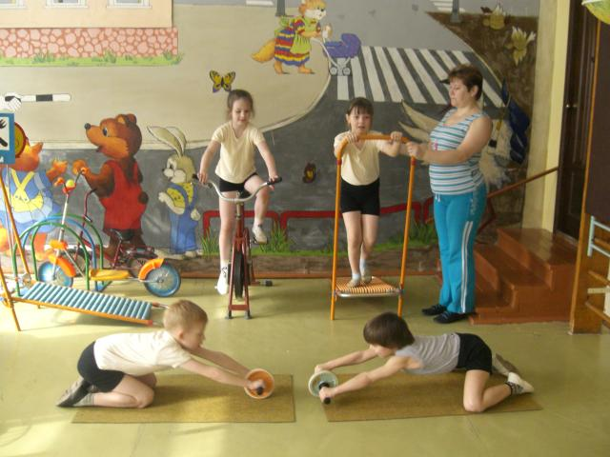
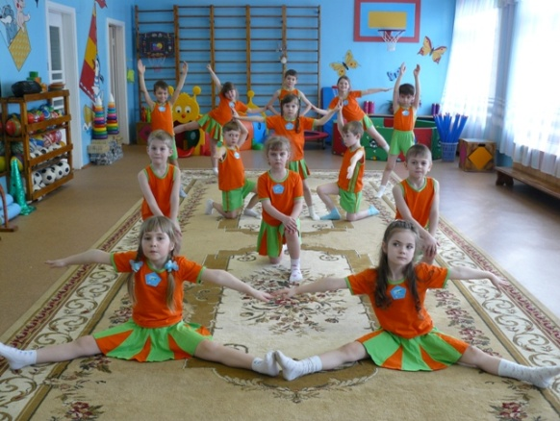

Движение - главное проявление жизни; без него немыслима творческая деятельность. Ограничение движений или их нарушение неблагоприятно сказывается на всех жизненных процессах. Особенно большое количество движений требуется растущему организму. Неподвижность для маленьких детей утомительна, она приводит к замедлению роста, задержке умственного развития и снижению сопротивляемости инфекционным заболеваниям. Поэтому в течение дня постоянно должна меняться деятельность: подвижные игры, физкультминутки, пальчиковые игры. т. е. познание посредством движения.

в) Закаливание организма.

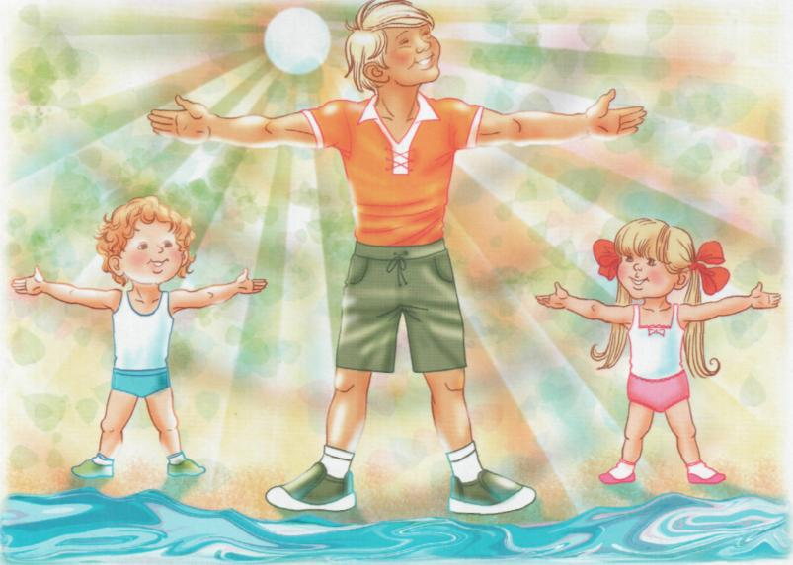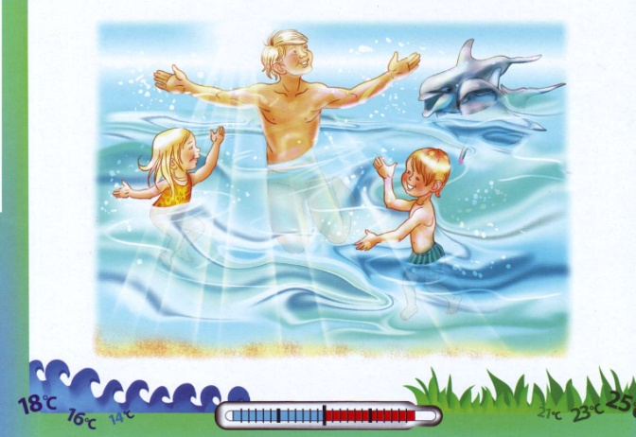

Закаливание — важный элемент здорового образа жизни человека в любом возрасте. Но особое значение оно имеет для детей, организм которых ещё не выработал способности к быстрой адекватной реакции на резкие изменения условий внешней среды. Дети быстрее, чем взрослые, перегреваются, переохлаждаются, более чувствительны к влажности (особенно повышенной влажности внешнего воздуха — сырости, ультрафиолетовым лучам). Детей, закаливание которых начато в раннем возрасте, болеют реже, легче переносят адаптацию при поступлении в детский сад. Летняя пора — самый благоприятный период начала закаливающих процедур.
Основные принципы закаливания: закаливание нужно начинать в состоянии полного здоровья; интенсивность и длительность закаливающих процедур должны нарастать постепенно с учётом переносимости их ребёнком; эффект закаливания зависит от систематичности его проведения. Воздушные закаливающие процедуры входят в обычный режим дня: воздушные ванны при переодевании ребёнка и во время утренней гимнастики; сон в хорошо проветренной спальне с доступом свежего воздуха (открытые фрамуги, форточки) ;поддержание оптимального температурного режима в помещении (температура +18. 20°С) ;ежедневные прогулки на свежем воздухе в любую погоду тренируют терморегуляторный механизм ребёнка, адаптируют его к колебаниям температуры, влажности, движению воздуха ;одежда должна быть лёгкой, не стесняющей движений, с минимальным содержанием искусственных и синтетических материалов.
Наиболее эффективный метод закаливания — закаливание водой. Он также должен прочно закрепиться в режиме дня дошкольного возраста в ежедневных процедурах: мытьё рук после сна или пользования туалетом тёплой водой с мылом. Затем — попеременное умывание рук до локтей, лица, шеи, верхней части груди тёплой и прохладной водой; чистка зубов с последующим полосканием полости рта прохладной водой; полоскание горла кипячёной водой после приёма пищи с постепенным снижением её температуры с 36 до 22 °С на 1°С каждые 5 дней.
К специальным закаливающим водным процедурам относятся: обтирания тела. Обтирание частей тела (руки, грудь, спина) начинают с сухого растирания до лёгкой красноты кожи варежкой или мохнатым полотенцем в течение 7—10 дней. Затем производятся влажные обтирания.

г) Развитие дыхательного аппарата.

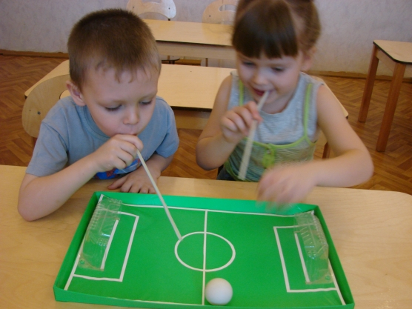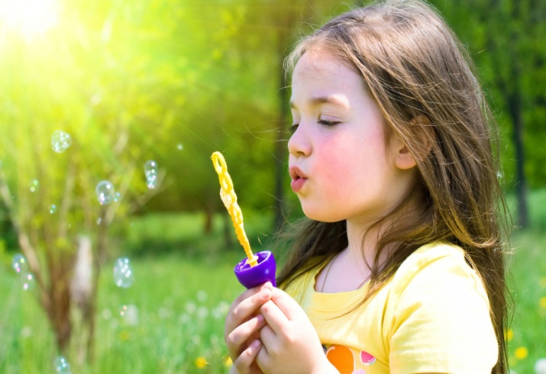

Анализ детской заболеваемости в дошкольных учреждениях показывает, что лидерами заболеваемости являются заболевания, передающиеся воздушно-капельным путем - ОРВИ, ОРЗ. Исследования ученых-медиков показывают, что в развитии дыхательного аппарата детей дошкольного возраста наблюдается дисбаланс: при относительной мощности легких, просвет верхних воздухоносных путей (полости носа, гортани) еще узок, дыхательные мышцы являются слабыми. Поэтому детей дошкольного возраста необходимо обучать правильному дыханию, что позволит укрепить мышцы дыхательных органов. Для этого нам очень поможет дыхательная гимнастика, которую можно использовать в течение всего дня, а именно: в организации физкультурных занятий, в проведении утренней гимнастики, в подвижных играх на прогулке, в беседах, в проведении физкультминуток, в различных форм активного отдыха, самомассажа, пальчиковой гимнастики, в выполнении звуковых дыхательных упражнениях.

д) Сохранение стабильного психоэмоционального состояния.
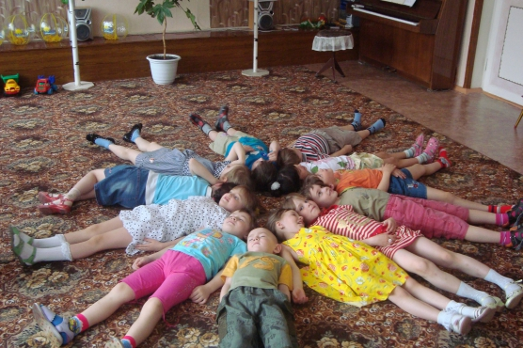
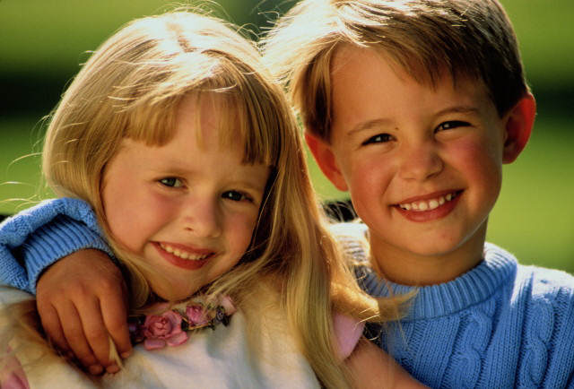

Специалисты отмечают, что психофизическое здоровье и эмоциональное благополучие ребенка во многом зависит от среды, в которой он живет и воспитывается. Психическое здоровье является составным элементом здоровья и рассматривается как совокупность психических характеристик, обеспечивающих динамическое равновесие и возможность выполнения ребенком социальных функций. Поэтому необходимо создать условия, обеспечивающие психологическое здоровье дошкольника, гуманное отношение к детям и индивидуальный подход с учетом их личных особенностей, психологический комфорт, интересную и содержательную жизнь в детском саду.

Педагогические методы, формирующие у дошкольников осознанное отношение к своему здоровью.
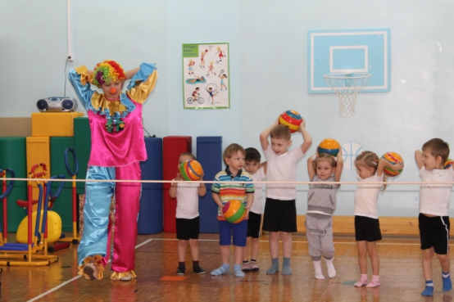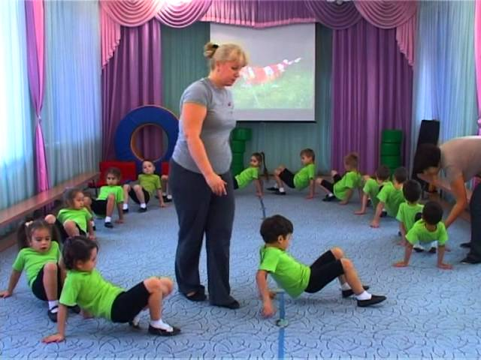

Чем раньше мы начнем заботиться о здоровье ребенка, тем выше будет результат. Известно, что дошкольный возраст является решающим в формировании фундамента физического и психического здоровья. Именно в этот период идет интенсивное развитие органов и становление функциональных систем организма, закладываются основные черты личности, отношение к себе и окружающим. Важно на этом этапе сформировать у детей базу знаний и практических навыков здорового образа жизни, осознанную потребность систематических занятий физической культурой и спортом.
Педагогическая работа начинается с создания предметно-развивающей среды. В группе необходимо иметь традиционный физкультурный инвентарь для осуществления закаливающих мероприятий. Изготовить нестандартные спортивно-игровые оборудования: ребристые доски, массажные дорожки (со следами и пуговицами и др). Для проведения прогулок, корзины с выносным материалом, комплектовать спортивным и спортивно-игровым материалом.
На территории участка и спортивной площадки детского сада предметно-развивающая среда должна организовываться с учётом необходимости сохранения и укрепления здоровья воспитанников и стимулирования двигательной активности детей.

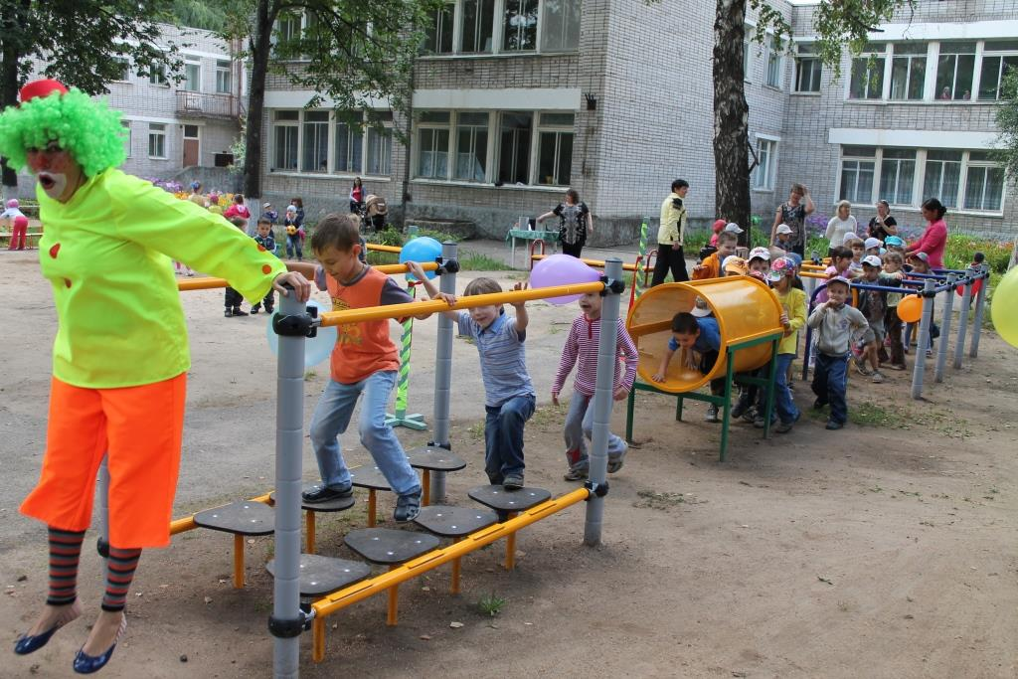
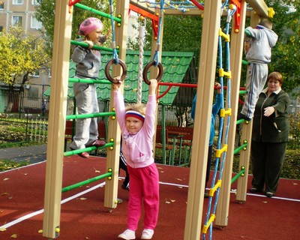

Главную роль в сохранении и укреплении здоровья играет проведение с детьми физкультурно-оздоровительных мероприятий и специально организованных занятий. Одной из главных задач должно стать формирование у воспитанников целостного понимания здорового образа жизни, начал культурно-гигиенических навыков, знаний об особенностях организма человека.
Данная задача реализуется по формуле: сначала помоги ребенку осознать, зачем ему это делать, затем научи в увлекательной форме и только потом приучай выполнять эти действия ежедневно. Потребность в здоровье и здоровом образе жизни у ребенка формируется на основе представлений о самом себе и на своих физических и личностных возможностях.
Через активное участие в образовательном процессе дети лучше осознают связь между состоянием своего организма и их собственной заботой о нём.
Занятия по формированию у детей осознанного отношения к своему здоровью начинаются с младшей группы. На них закрепляются с детьми полученные знания через разнообразные виды деятельности: познавательные беседы, чтение художественной литературы, экспериментирование и опыты. При проведении занятий в подготовительной группе дети «превращаются» в учёных для проведения опытов в лаборатории.

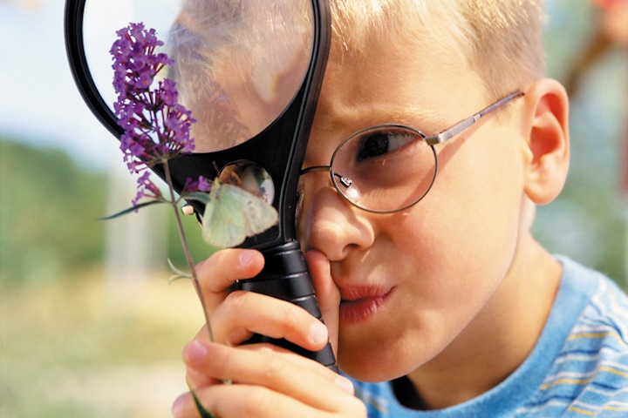

Так же, на занятиях дети овладевают практическими приёмами оздоровления, такими как: дыхательная гимнастика, гимнастика для глаз, приёмы физиологического и психологического расслабления и точечного массажа.
В совместной деятельности, сюжетно-ролевых играх дети знакомятся с профессиями, которые помогают им быть здоровыми. Играя в сюжетно-ролевую игру "Больница", "Скорая помощь", "На приеме у доктора Айболита", у детей расширяются знания о работе врача.
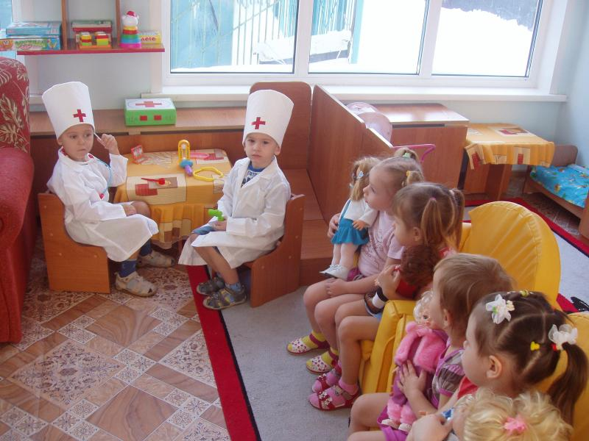
Игровой подход в работе с детьми позволяет ненавязчиво формировать у них осознанное отношение к своему здоровью без лишних наставлений, длительных и утомительных тренировок.
Необходимо отметить, что работа с детьми не ограничивается учебным годом и не прекращается с наступлением летнего оздоровительного периода, так как в летний период расширяются возможности по оздоровлению. В течение всех летних месяцев нужно активно проводить работу по закаливанию. В группах дети после сна практикуют босохождение по дорожкам «здоровья», проводят игры с водой и умывание рук до локтя. Затем переходят к обширному растиранию мокрым полотенцем.
Таким образом, планомерная и систематическая работа по развитию представлений об организме человека, в которой ребёнок выступает исследователем, способствует формированию у детей осознанного отношения к своему здоровью, позволит научить детей:
понимать значение здорового образа жизни для личного здоровья;
осознавать особенности функционирования организма, правила охраны органов чувств и ухода за ними;
- взаимодействовать с окружающей средой, понимать, при каких условиях среда обитания (жилище, улица) безопасна для жизни;
- узнавать предметы, необходимые для поддержания здорового образа жизни; профессии,
- знать услуги, обеспечивающие здоровье человека, которые могут оказать специалисты, врачи;
- выполнять приёмы самомассажа, различные гимнастики (пальчиковой, адаптационной, для глаз и т. д.). Усвоить, какие привычки и почему представляют вред для здоровья и как правильно вести себя в обществе в случае заболевания.
Для проведения оздоровительной работы и развития двигательных навыков каждого ребёнка очень важное значение имеет взаимодействие со специалистами детского сада.

Необходимость воспитания у дошкольников осознанного отношения к своему здоровью.
Большую роль в сохранении и укреплении здоровья детей играют занятия физической культурой и плаванием. Выполняя физические упражнения, у детей развивается ловкость, гибкость и быстрота. Они на практике узнают о пользе физкультуры для их здоровья. Для закрепления полученных знаний нужно проводить спортивные праздники, например, "Дружно, весело играя, мы здоровья прибавляем!" и "Папа, мама, я - спортивная семья!".

Но ни одна, даже самая лучшая оздоровительная программа, не сможет дать полноценных результатов, если она не реализуется совместно с родителями в следующем направлении:
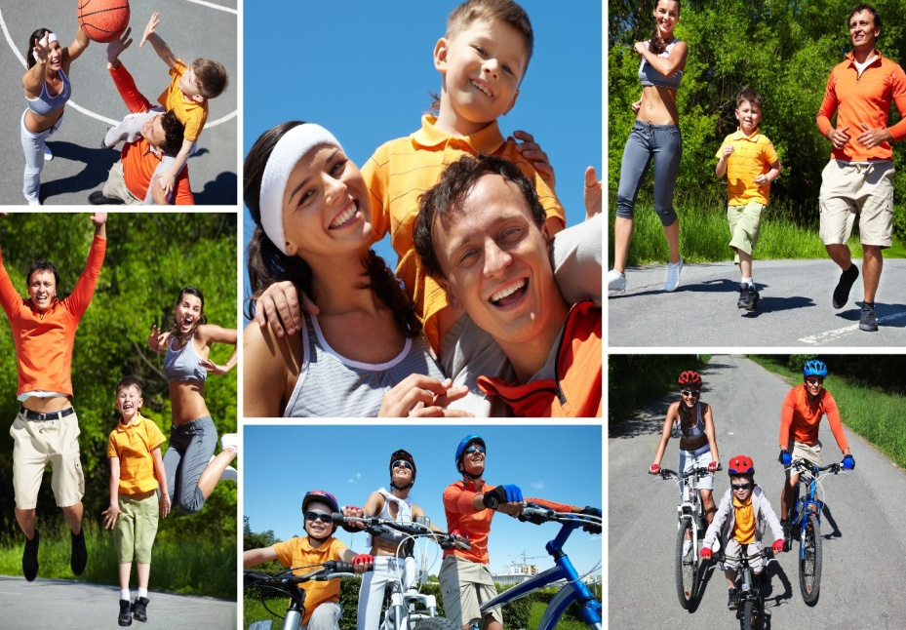
знакомство родителей с результатами диагностики физического и психического развития ребёнка, его актуальным уровнем и зоной его ближайшего развития;
проведение целенаправленной санпросвет работы в группе;
обучение родителей конкретным практическим приёмам и методам сохранения и укрепления здоровья.
С этой целью используются традиционные формы работы:
информация в родительских уголках с материалами на оздоровительную тематику;
коллективные, подгрупповые и индивидуальные консультации всеми специалистами, семинары-практикумы, совместные праздники, досуги, развлечения.
Также и нетрадиционные мероприятия:
тематические дни "День Здоровья", " Декады по профилактике близорукости».
В результате сотрудничества родителей и педагогов детского сада каждый ребенок имеет возможность сохранить и укрепить свое здоровье.

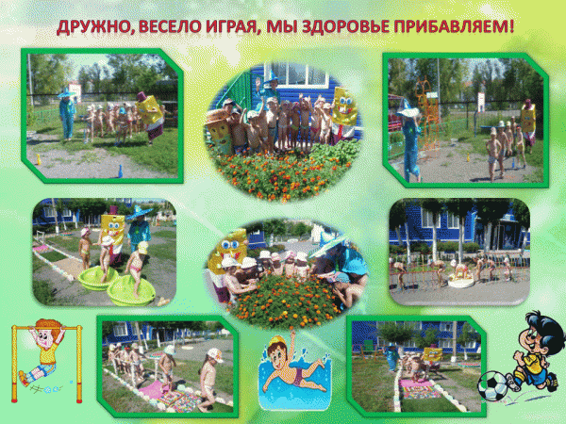

Все эти компоненты должны войти в систему и взаимодействовать друг с другом. Чтоб педагогу справиться с этой трудной задачей, ему самому нужно заниматься постоянным самосовершенствованием, самообразованием, прочитать не одну книгу по психологии, физиологии, здоровому питанию дошкольника. И когда у воспитателя сформируется целостное представление об объекте его воздействия, тогда он эту систему сможет применить. Нам нужны здоровые, жизнерадостные, умные воспитанники. Мы просто обязаны посредством оздоровления наших детей сделать наше будущее лучше, а страну сильнее.

